会場　案内図

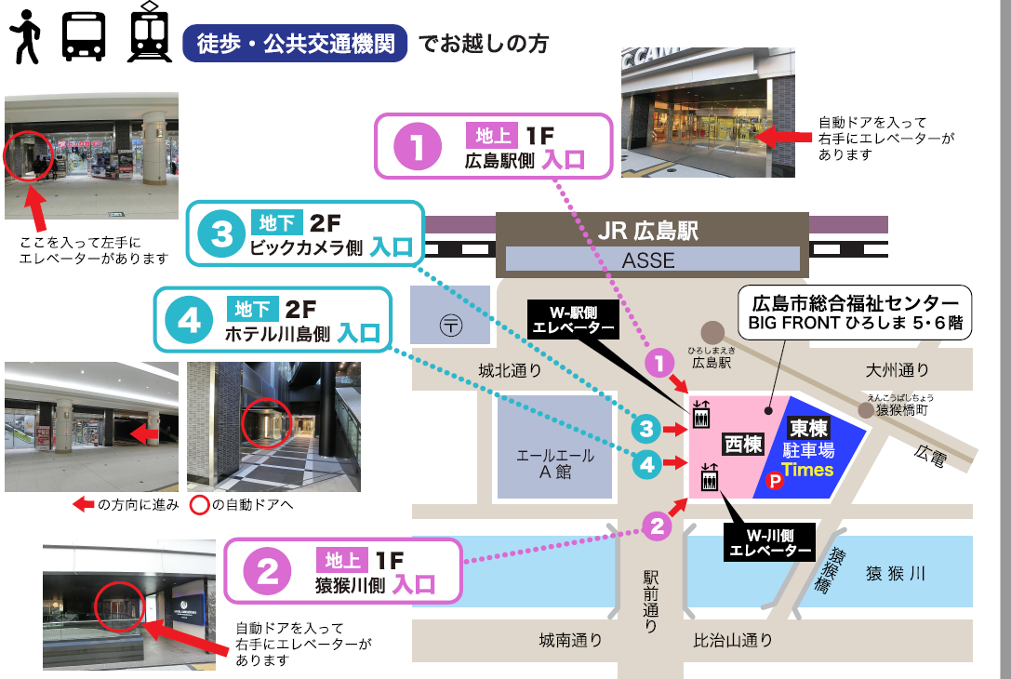

広島市総合福祉センター

研修会場　５階　ホール